优选资料
施工机具及配件检查维修保养记录表
1
工程名称：湖景·壹号庄园
施工机具及
规格型号
班组：机电班
出 厂
配
件
年 限
检
查
维
修
保
养
记
录
更
换
主
要
配
件
记
录
年 月 日
施工机具及配件检查维修保养记录表
.
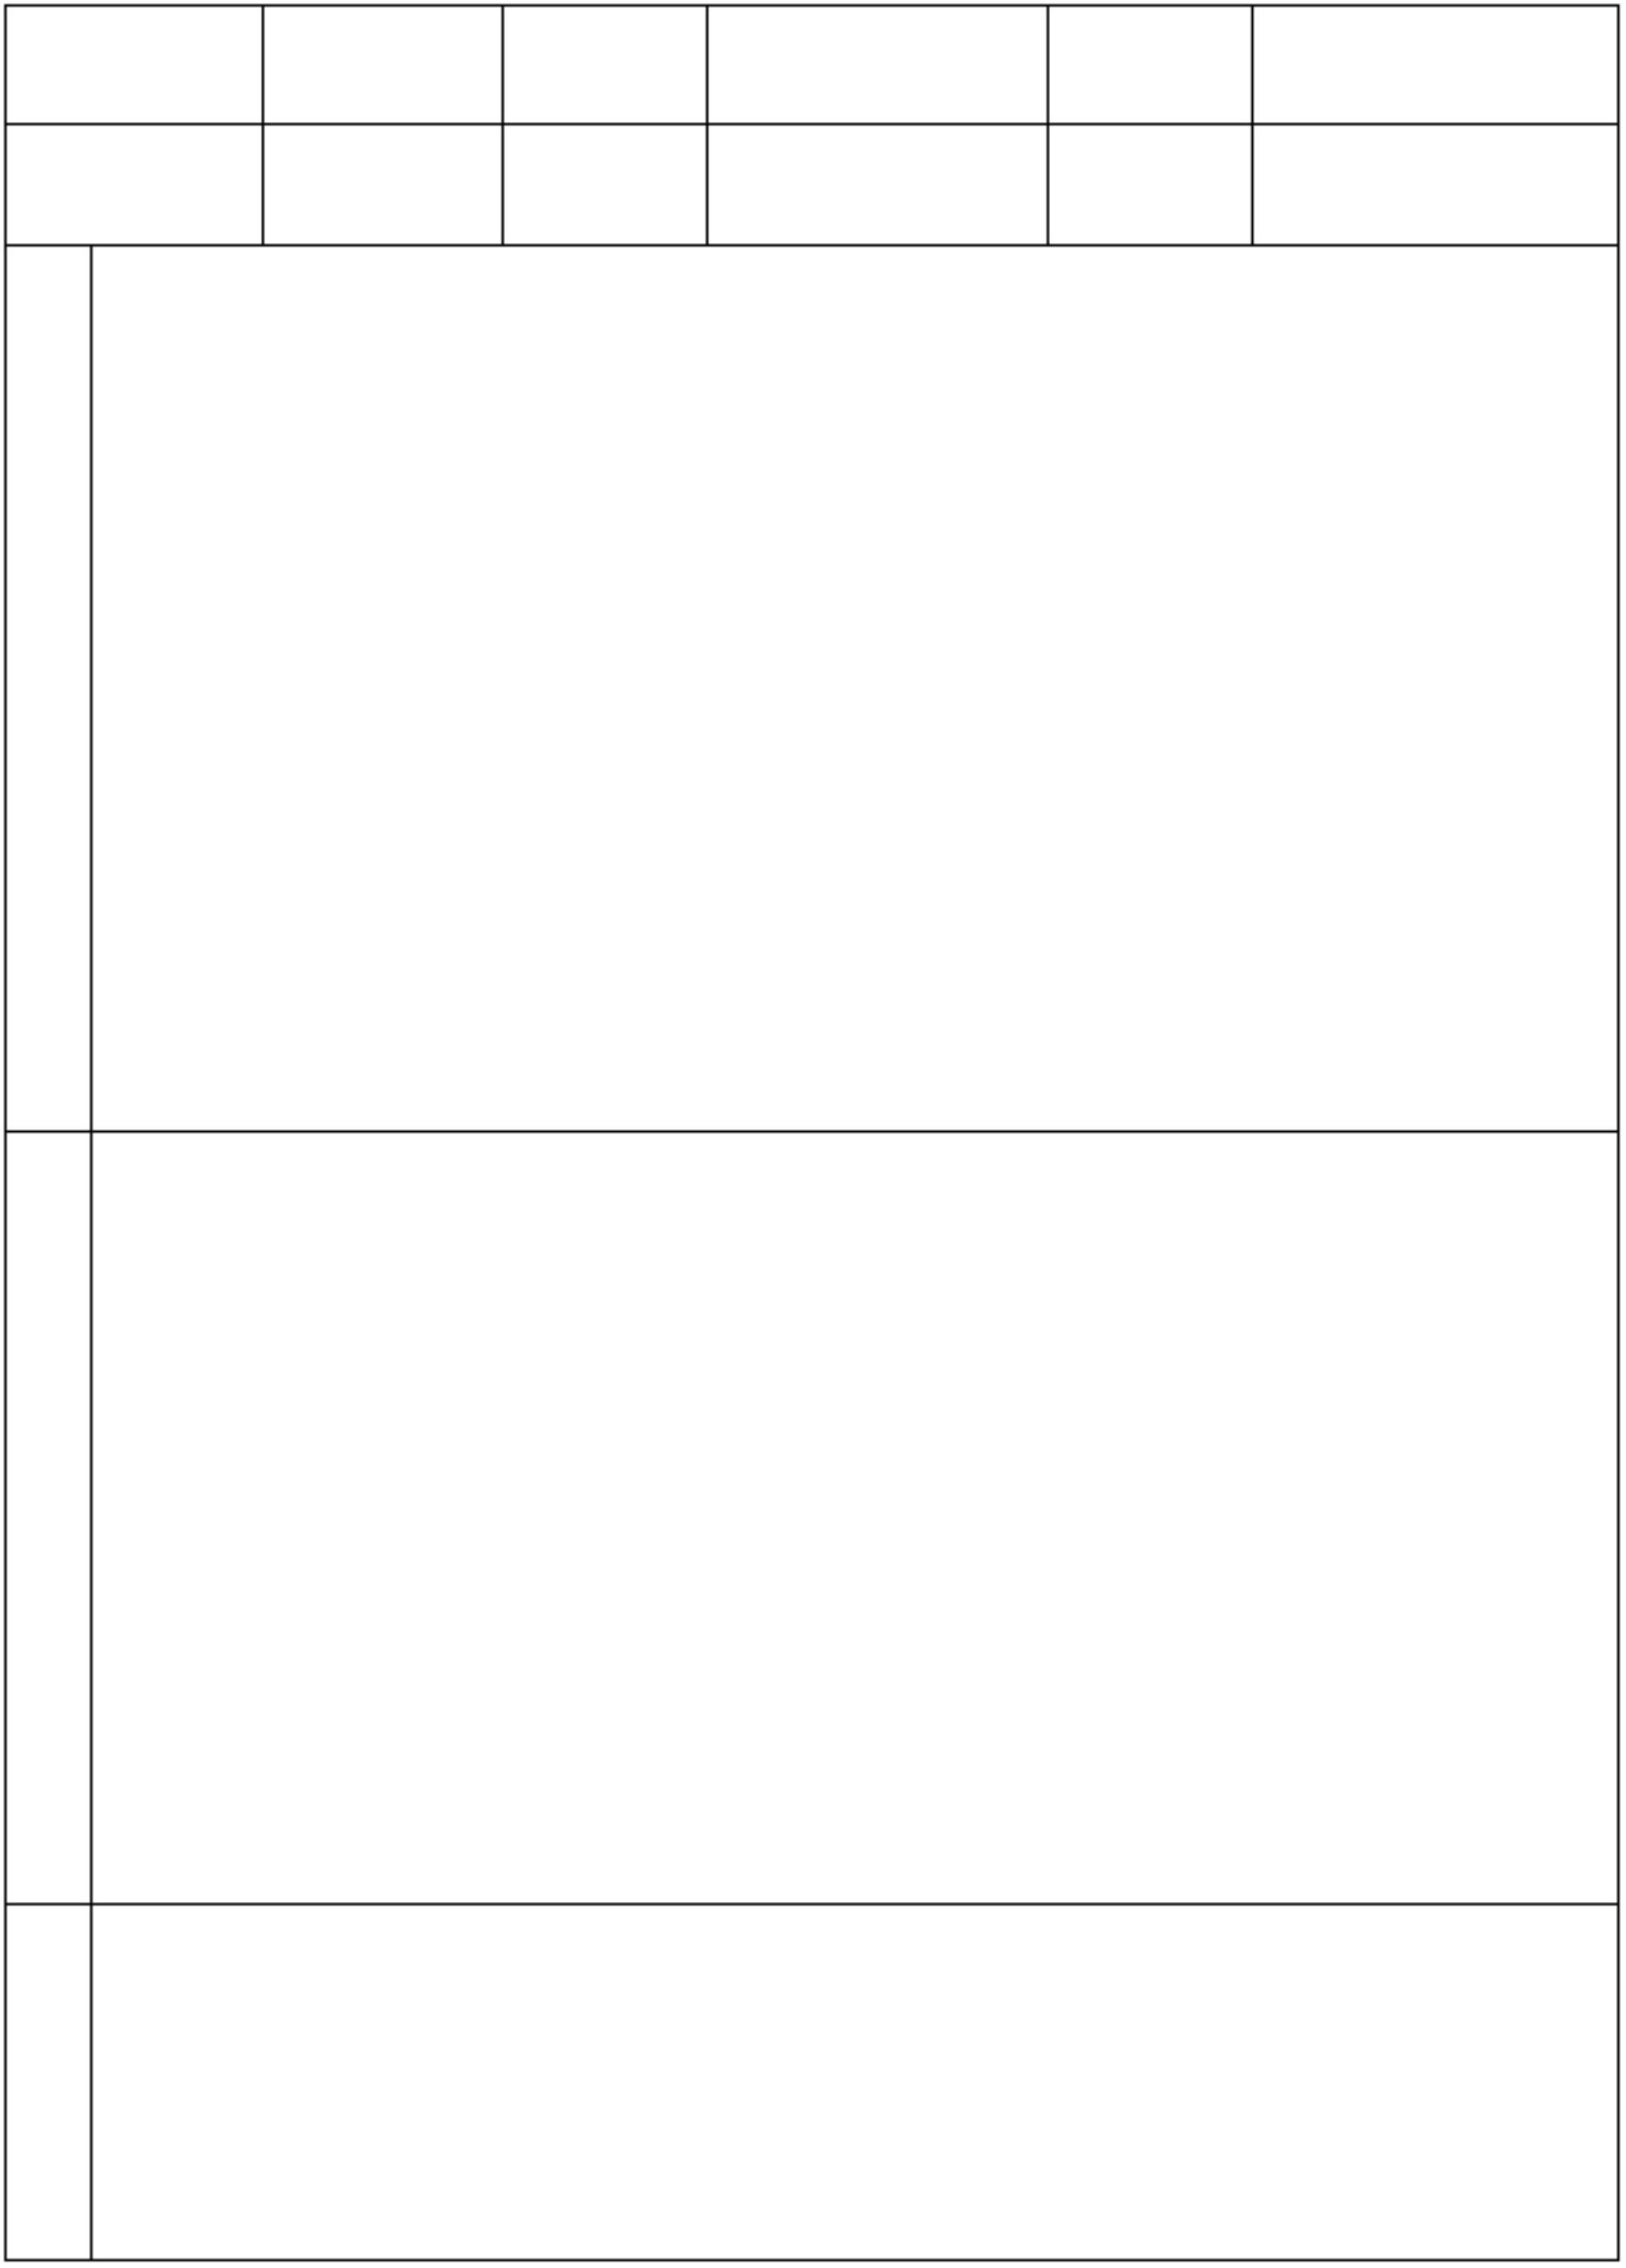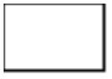

优选资料
工程名称：X 市盈锋商务中心
班组：机电班
出 厂
施工机具及
配
件
年 限
2022 年 7 月 15 日
冷拉机
2022 年 9 月 3 日
冷拉机滚筒轴变形、轴承损坏、机座严峻变形。
检
查
维
修
保
养
记
录
2022 年 9 月 4 日
更
换
主
要
配
件
记
录
2022 年 9 月 4 日
施工机具及配件检查维修保养记录表
工程名称：X 市盈锋商务中心
班组：机电班
.
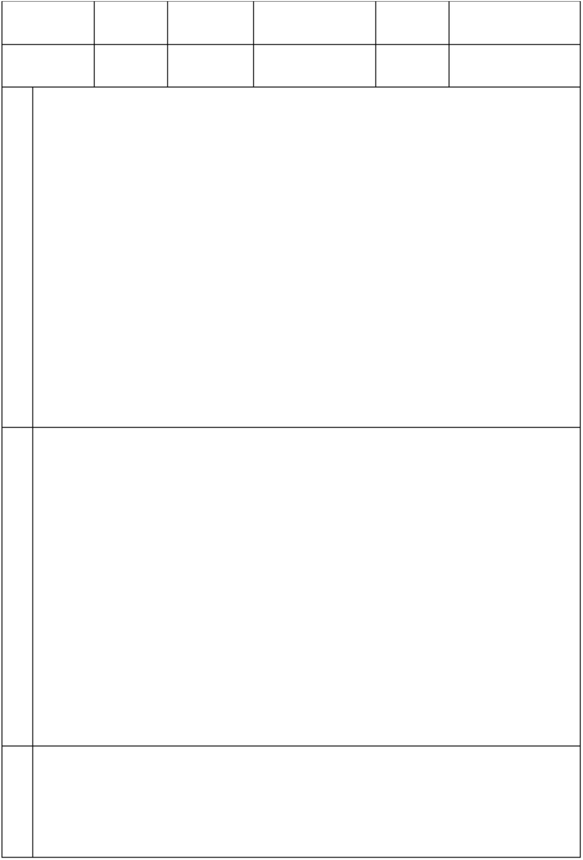

优选资料
施工机具及
出 厂
配
件
年 限
GG-40
2022 年 9 月 15 日
切断机
1. 检查切断机齿轮及变速箱是否有磨损，并重新更换机油。
2.检查耐磨片和刀片。
检
查
维
修
保
养
记
录
更
换 1.更换耐磨片和刀片。
主
要
配
件
记
录
2022 年 10 月 12 日
施工机具及配件检查维修保养记录表
工程名称：X 市盈锋商务中心
班组：机电班
出 厂
年 限
施工机具及
规 格
型 号
自 编
号 码
使 用
上次维修
保养时间
配
件
年 限
.
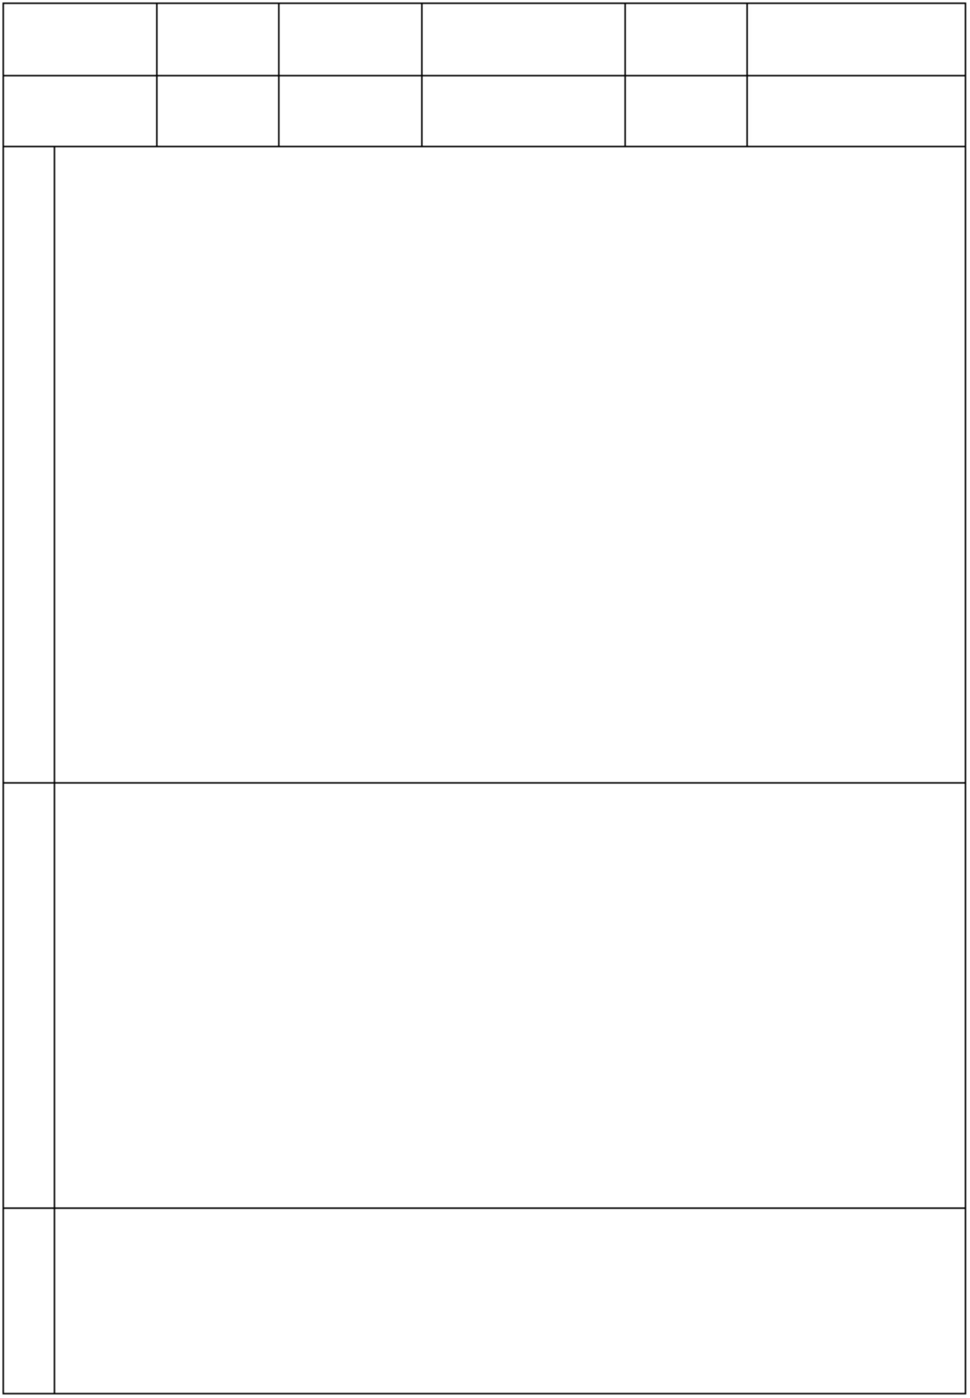

优选资料
GJ-40
004、005 2022 年 4 月 28 日
2022 年 8 月 23 日
弯曲机
1、检查液压弯曲机液压油、液压管、齿轮及自动操作器；
2、检查弯曲机三角带、桩头、挡板；
3、检查弯曲机接触器、操作按扭是否灵敏。
检
查
维
修
保
养
记
录
更
换 1.更换耐磨片和刀片。
主
要
配
件
记
录
2022 年 10 月 12 日
施工机具及配件检查维修保养记录表
工程名称：X 市盈锋商务中心
班组：机电班
出 厂
规 格
型 号
JZC-350
型
配
件
年 限
001
2022 年 4 月
5 年
2022 年 9 月 10 日
搅拌机
.
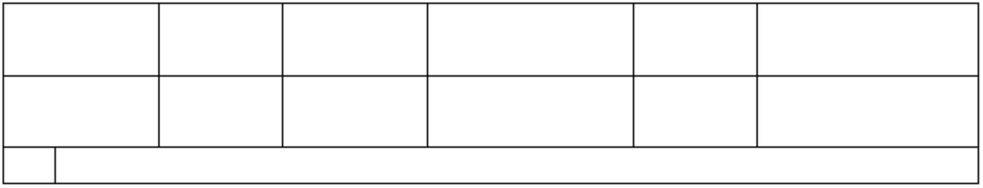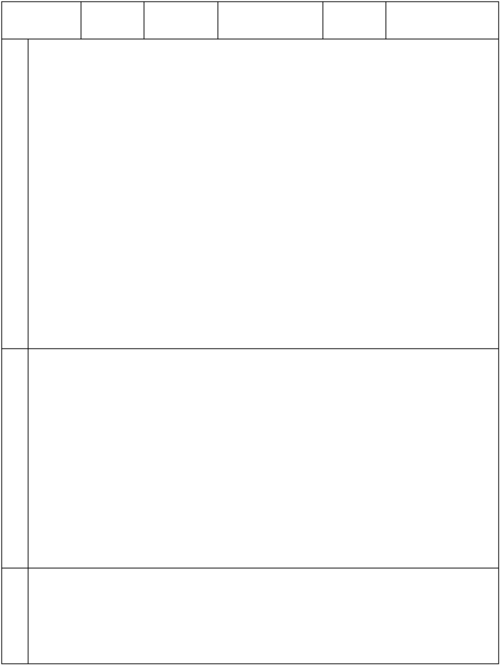

优选资料
检
查
维
修
保
养
记
录
更
主
配
件
记
录
2022 年 9 月 15 日
施工机具及配件检查维修保养记录表
工程名称：X 市盈锋商务中心
班组：机电班
出 厂
配
件
GG-40
003
2022 年 2 月
10 年
2022 年 10 月 21 日
切断 X 封圈磨损严峻，齿轮油外漏以及磨片磨损严峻，切断有间隙，不能正常工作
.
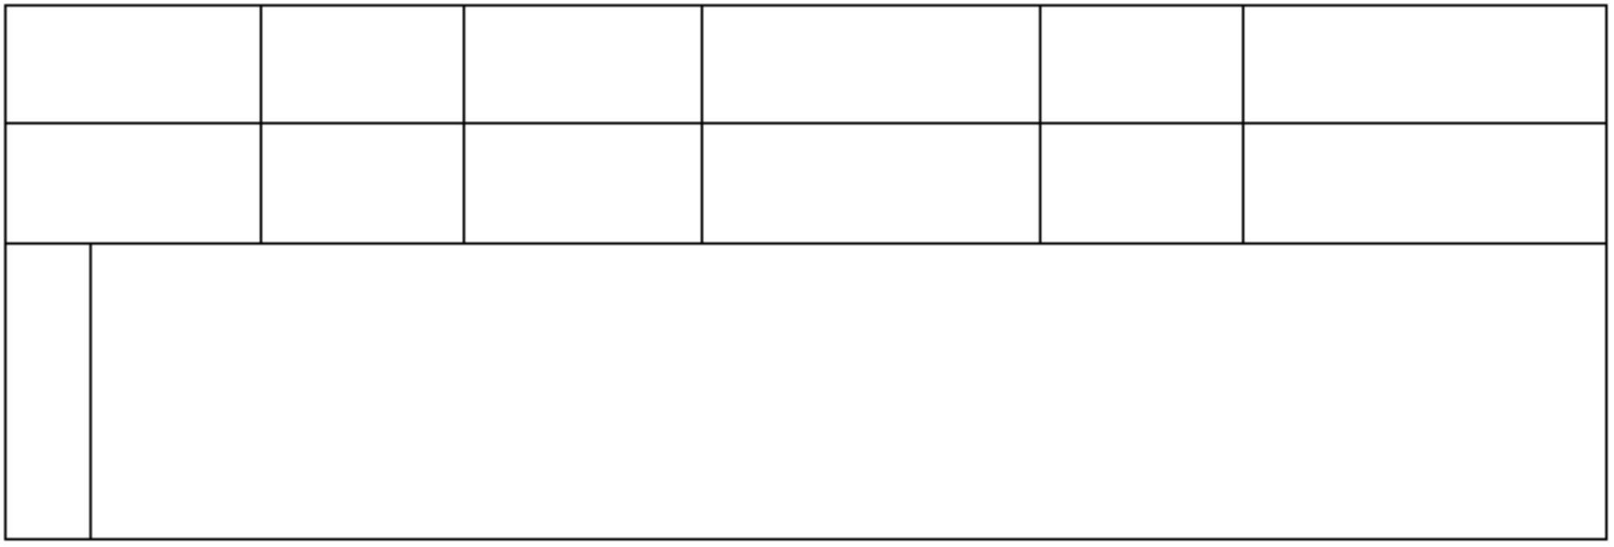

优选资料
检
查
维
修
保
养
记
录
更
换 更换耐磨片和和密封圈。
主
要
配
件
记
录
2022 年 11 月 22 日
施工机具及配件检查维修保养记录表
工程名称：X 市盈锋商务中心
班组：机电班
出 厂
配
件
GQ40
002
2022 年 2 月 10 日
8 年
2022 年 7 月 30 日
2022 年 8 月 25 日
切断机离合器不灵敏、无法运转。
检
查
维
.
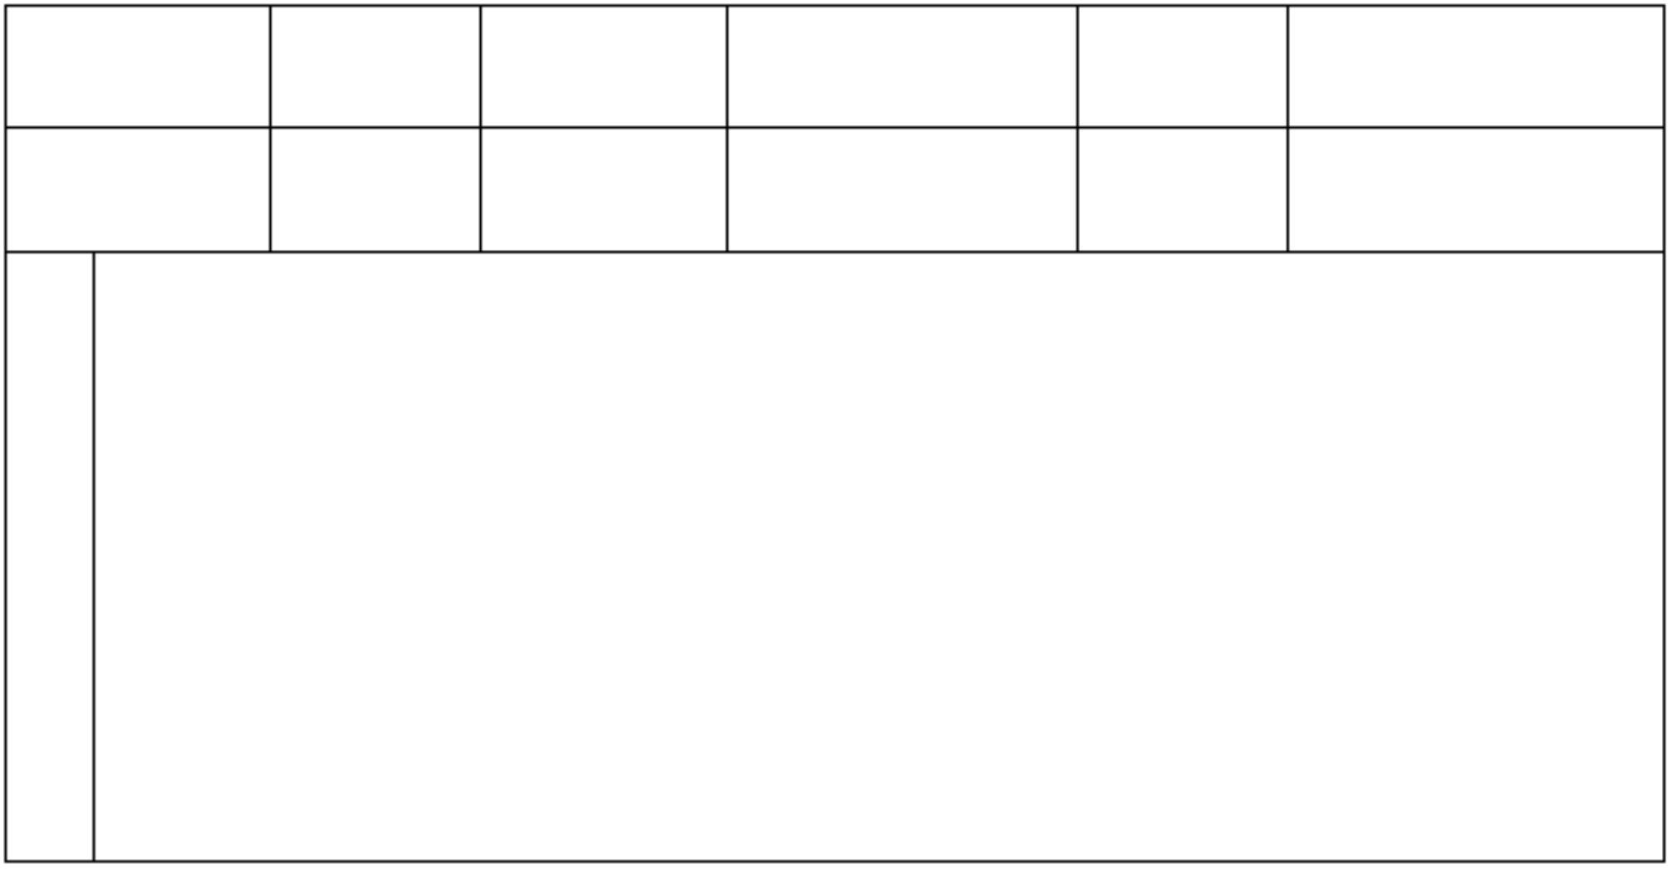

优选资料
修
保
养
记
录
更
换 更换离合片
主
要
配
件
记
录
2022 年 8 月 25 日
施工机具及配件检查维修保养记录表
工程名称：X 市盈锋商务中心
班组：机电班
出 厂
配
件
QG-40
2022 年 3 月 20 日
8 年
2022 年 8 月 20 日
检
查
维
修
保
.
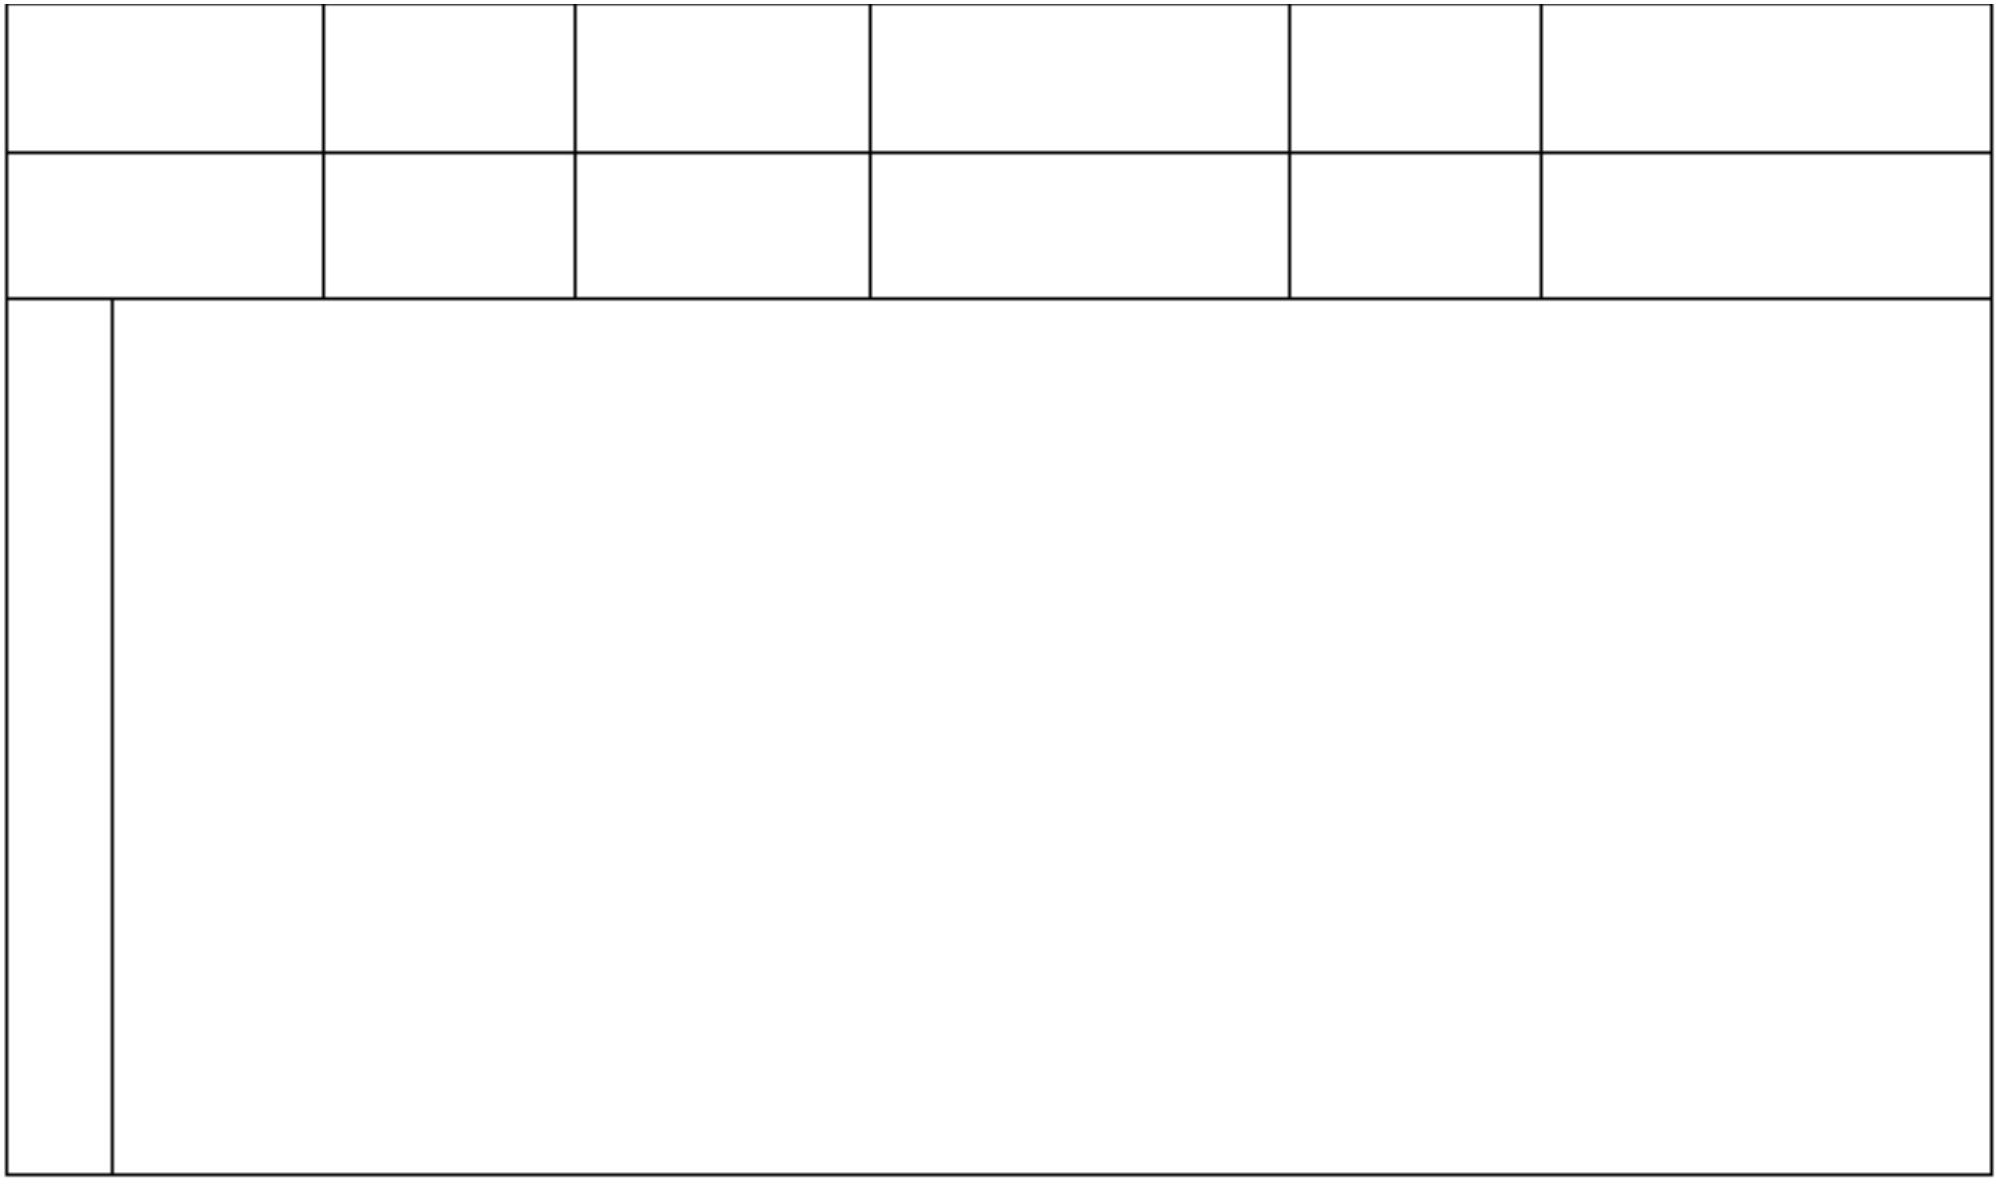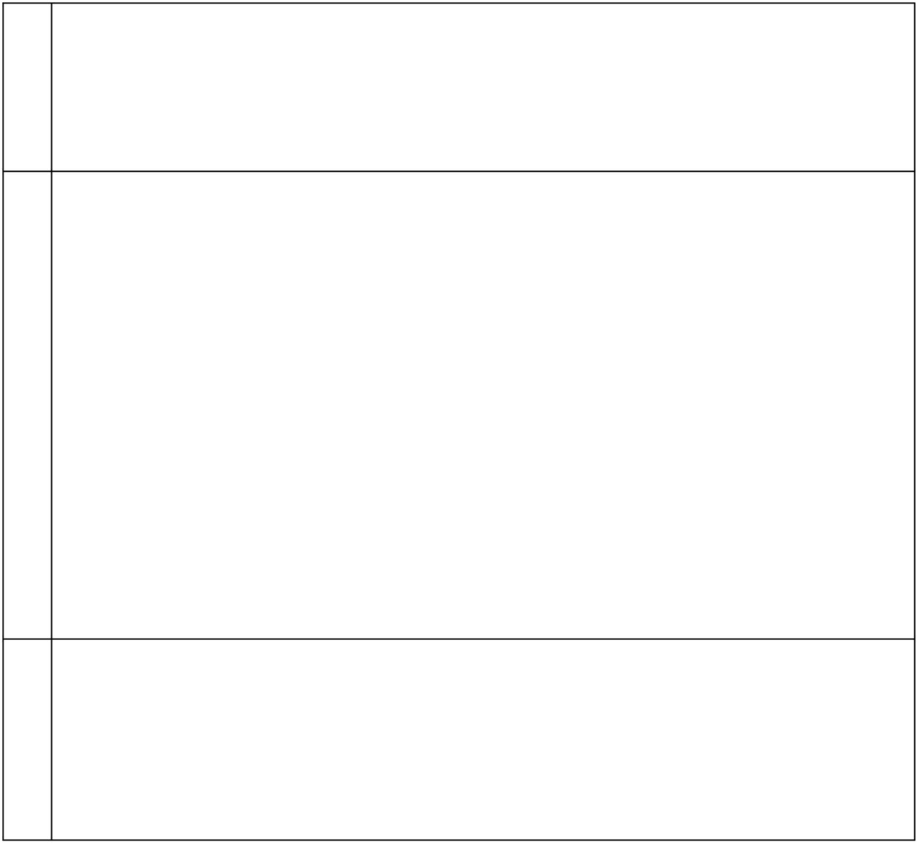

优选资料
养
记
录
更
换 1、 更换 001 002 切断机齿轮油和刀片。
要
配
件
记
录
2022 年 9 月 20 日
施工机具及配件检查维修保养记录表
工程名称：X 市盈锋商务中心
班组：机电班
出 厂
配
件
JK-型
001
2022 年 2 月 21 日
8 年
2022 年 8 月 20 日
钢丝绳是否有断股，按钮、接触器是否灵敏。
检
查
维
修
保
养
.
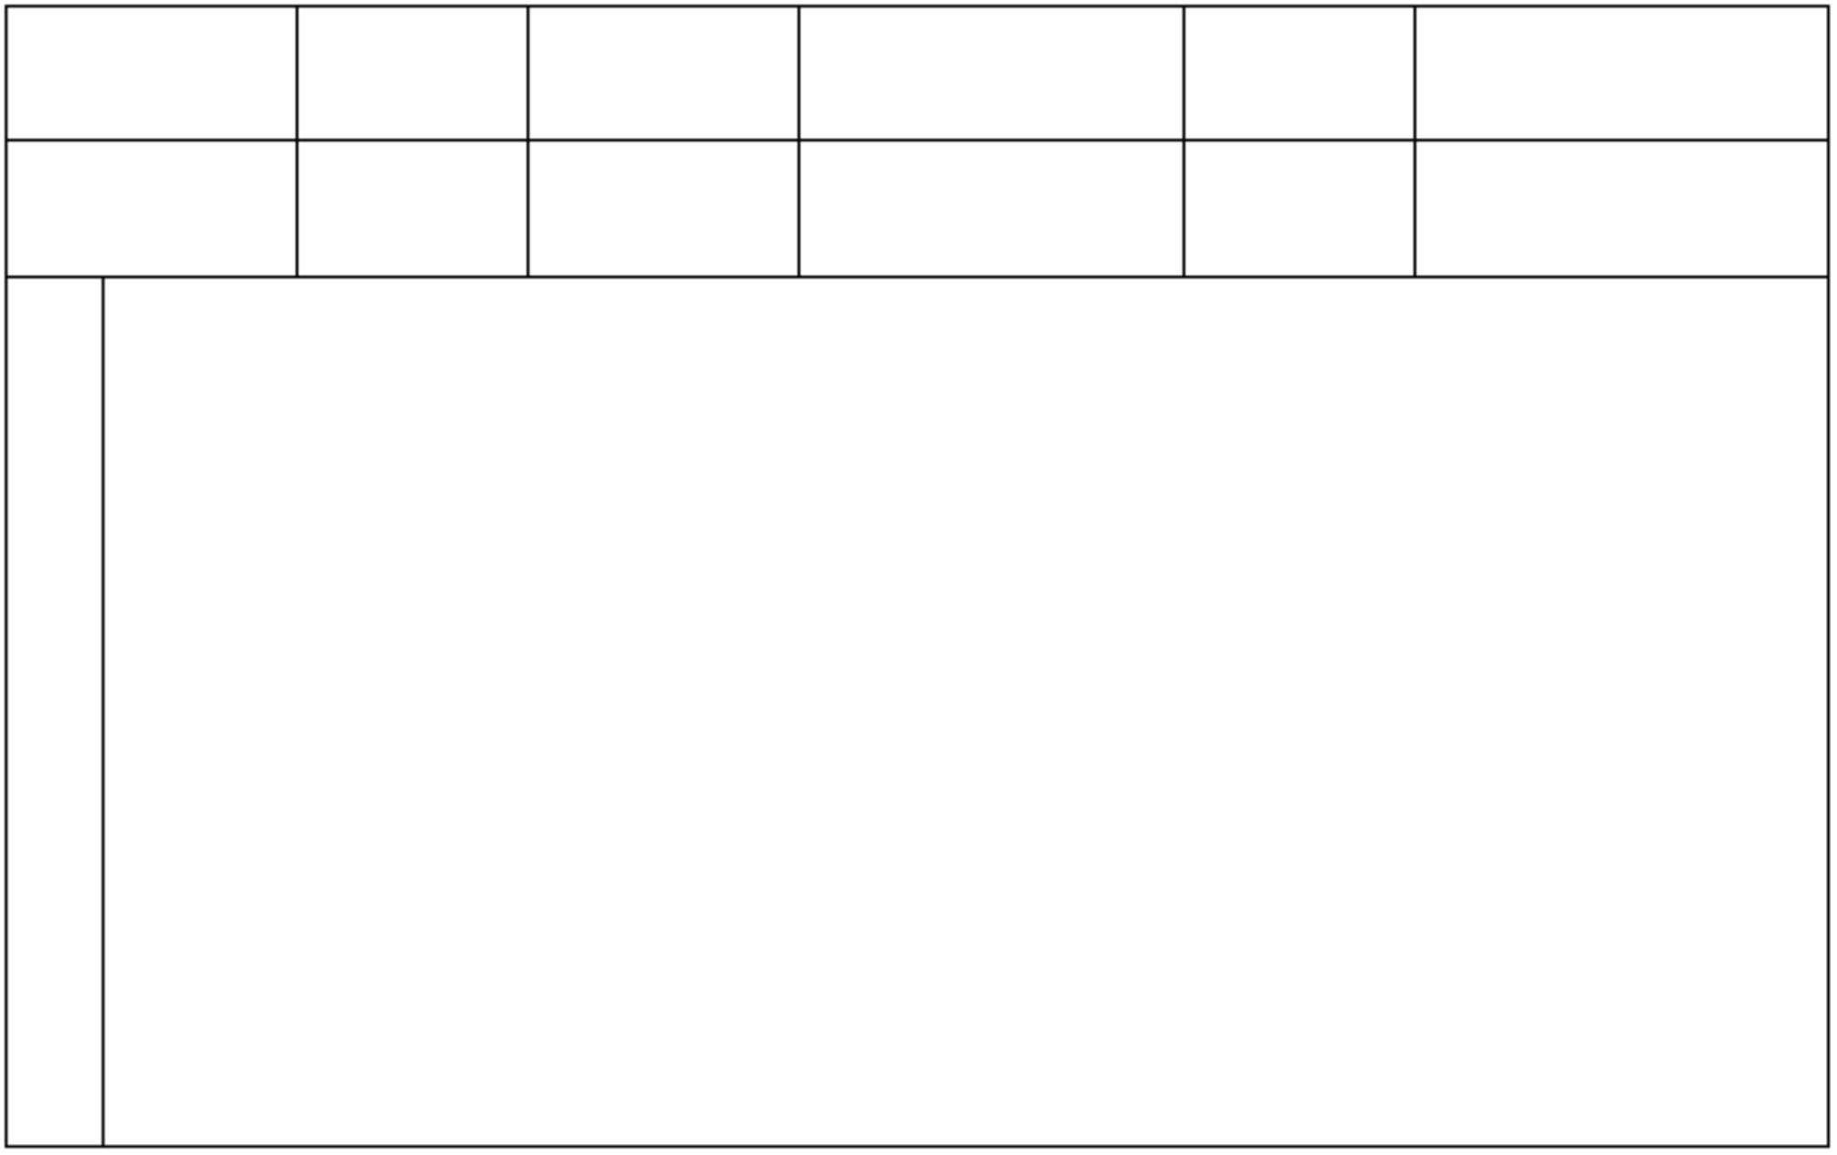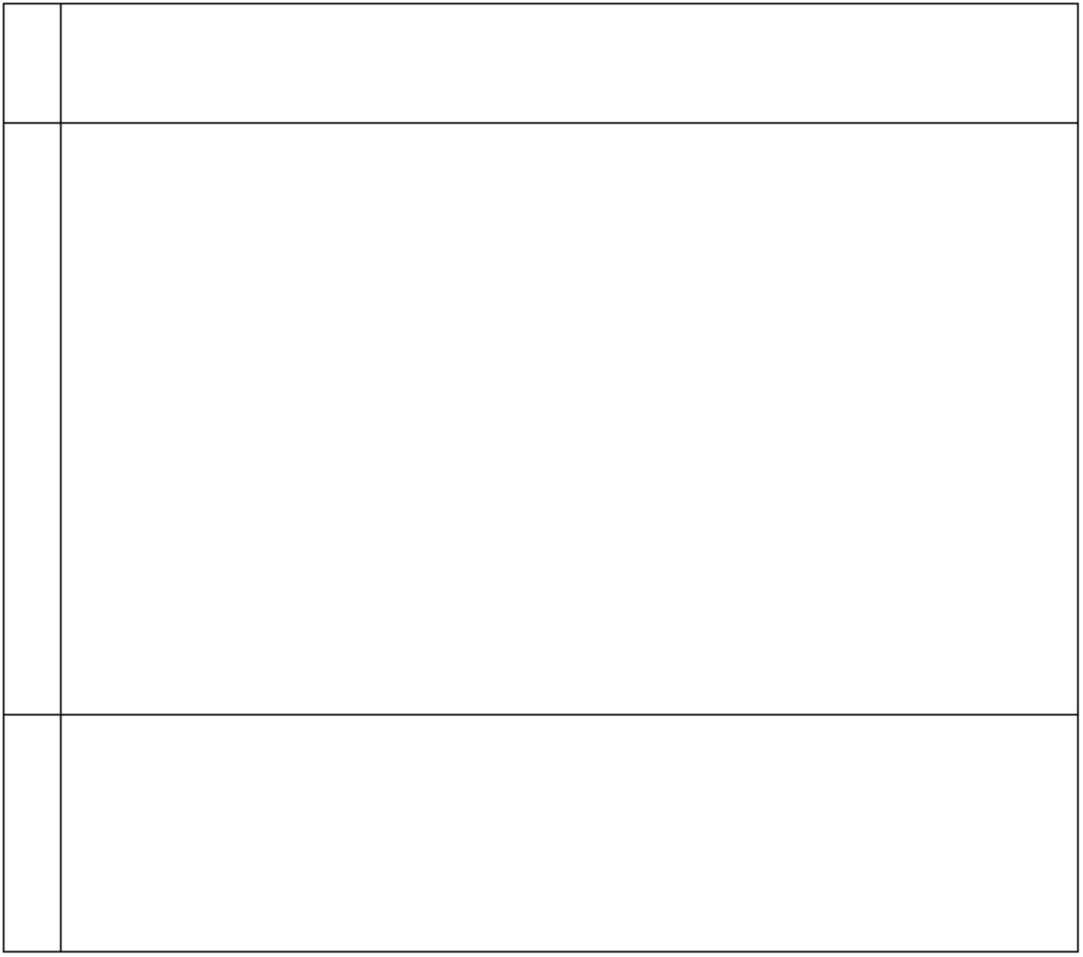

优选资料
记
录
更
换 更换操作按钮
主
要
配
件
记
录
2022 年 9 月 20 日
施工机具及配件检查维修保养记录表
工程名称：X 市盈锋商务中心
班组：机电班
出 厂
配
件
GJ -40
2022 年 4 月 28 日
8 年
2022 年 8 月 23 日
检
查
维
修
保
养
记
.
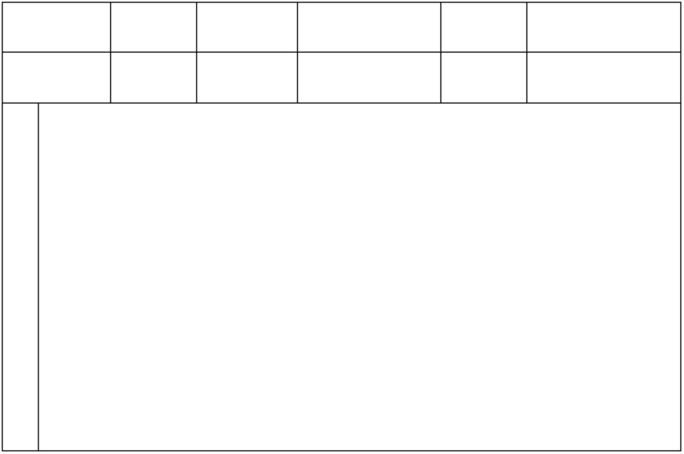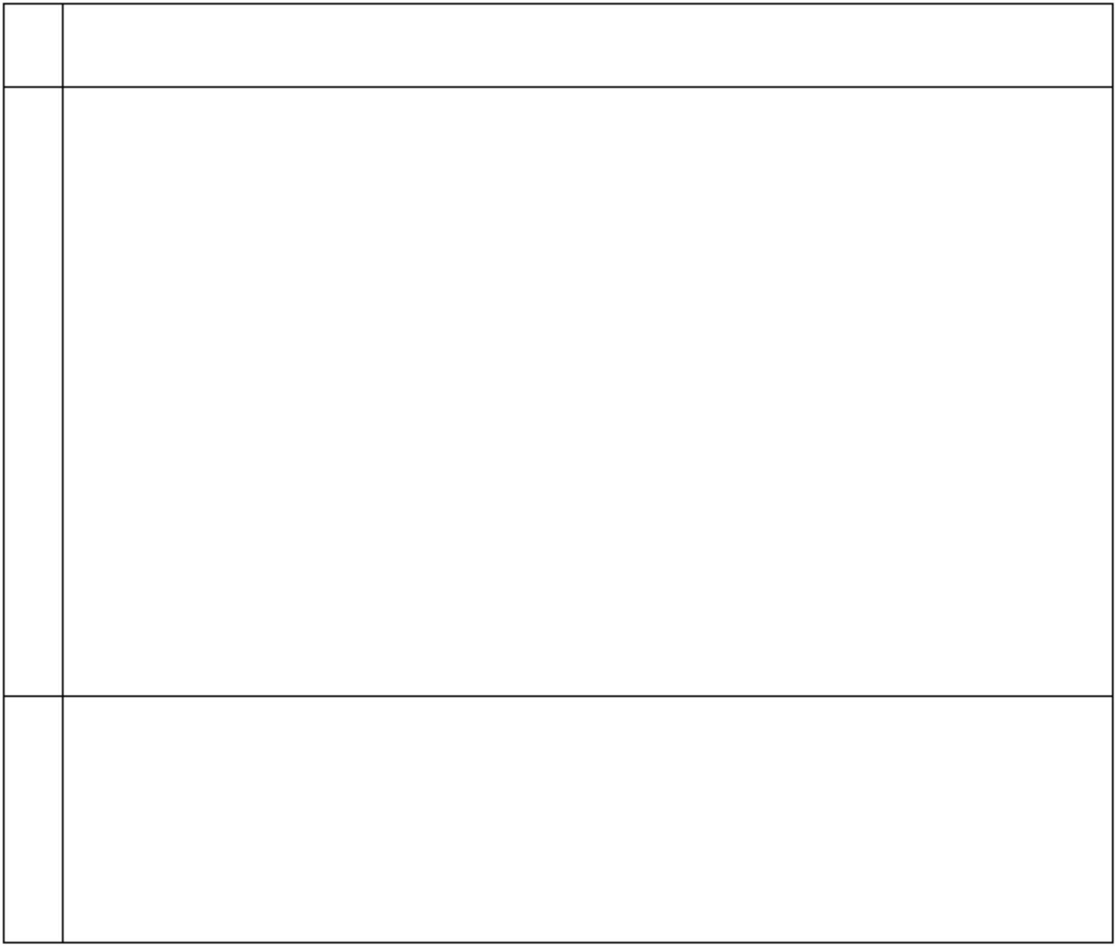

优选资料
录
更 1、 更换液压弯曲机连轴器六角胶。
要
配
件
记
录
记录人：杨泽刚
2022 年 9 月 20 日
施工机具及配件检查维修保养记录表
工程名称：X 市盈锋商务中心
班组：机电班
出 厂
配
件
GJ -40
2022 年 4 月 28 日
8 年
2022 年 9 月 20 日
1、 检查液压弯曲机三角带、齿轮是否有磨损，齿轮油是否包和，以及桩头、挡板是否
有磨损需更换。
检
查
保
养
记
录
.
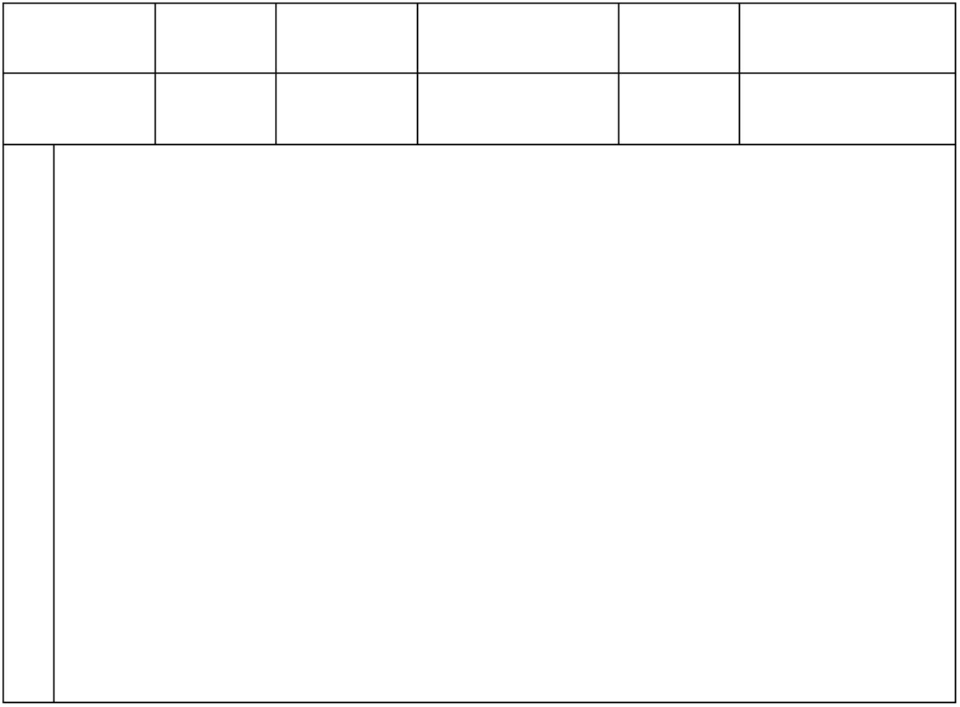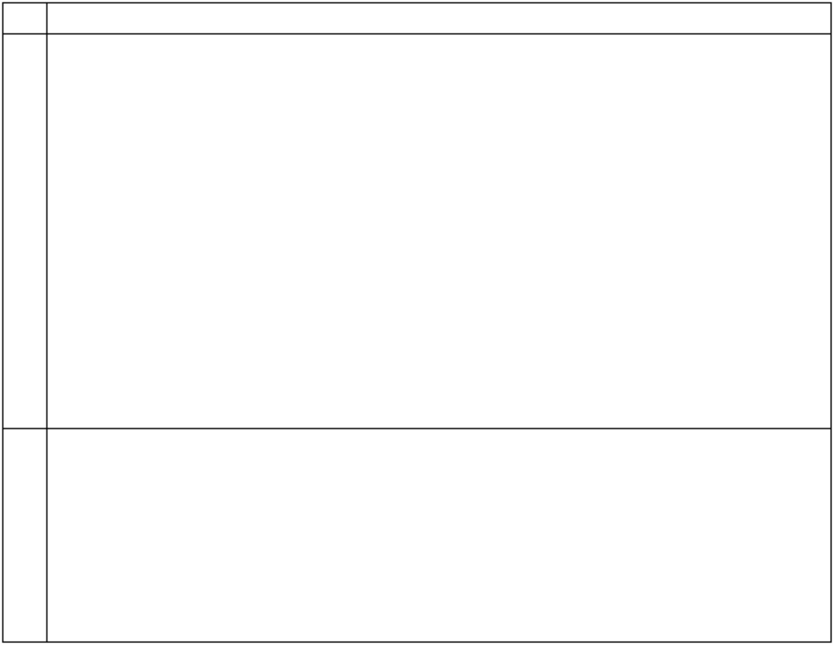

优选资料
更 更换 005 弯曲机齿轮油
换
主
要
配
件
记
录
记录人：杨泽刚
2022 年 10 月 20 日
施工机具及配件检查维修保养记录表
工程名称：X 市盈锋商务中心
班组：机电班
出 厂
配
件
JK
001
2022 年 2 月 21 日
8 年
2022 年 8 月 20 日
检
查
维
修
保
养
记
录
更 更换齿轮箱、液筒轴和轴承机座。
.
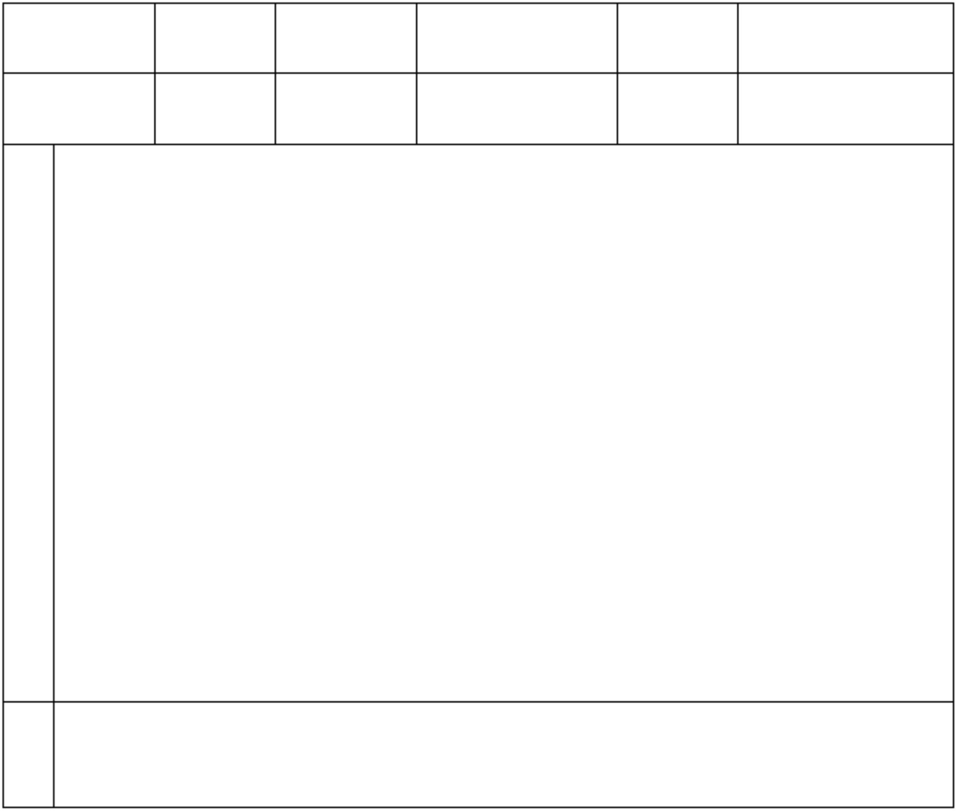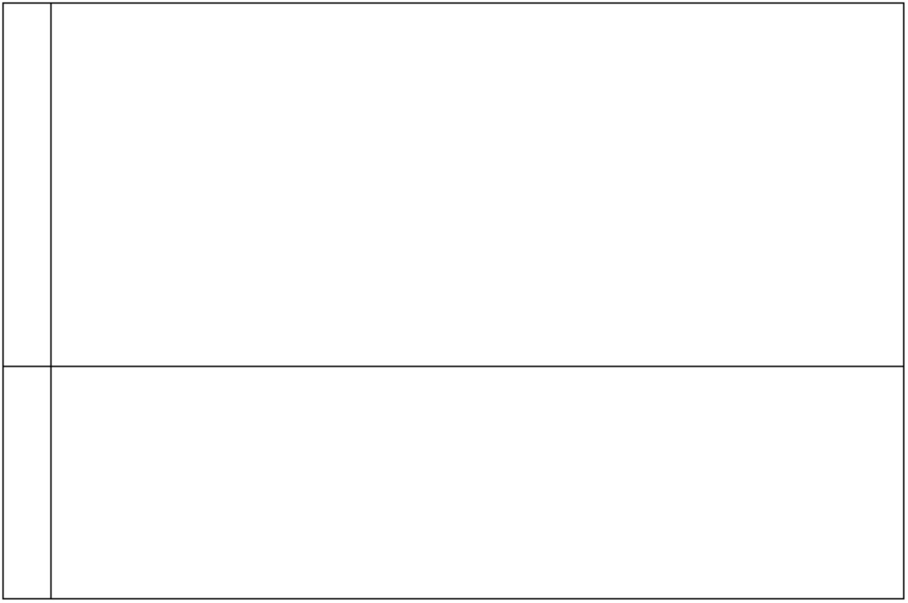

优选资料
换
主
要
配
件
记
录
记录人：杨泽刚
2022 年 10 月 20 日
施工机具及配件检查维修保养记录表
工程名称：X 市盈锋商务中心
班组：机电班
出 厂
年 限
配
件
QG-40
001 002 2022 年 3 月 20 日
8 年
2022 年 9 月 20 日
检
查
维
修
保
养
记
录
主
要
.
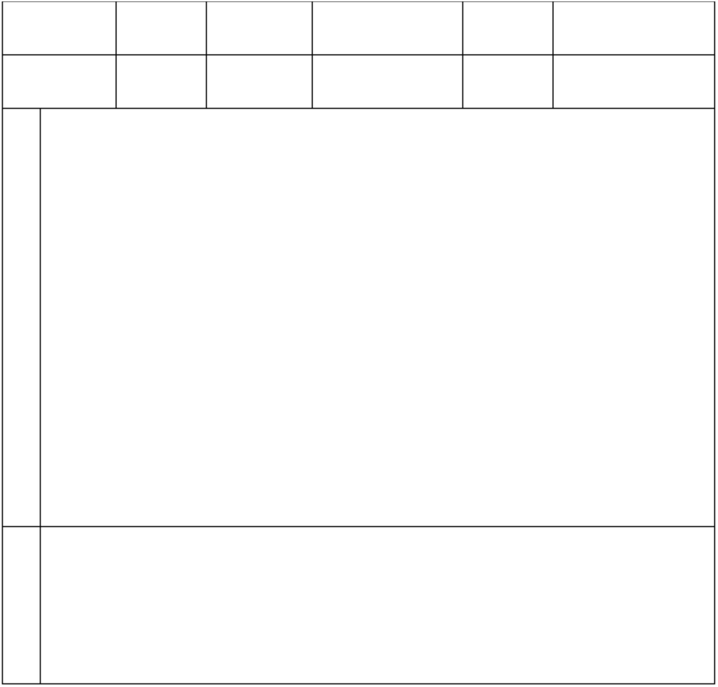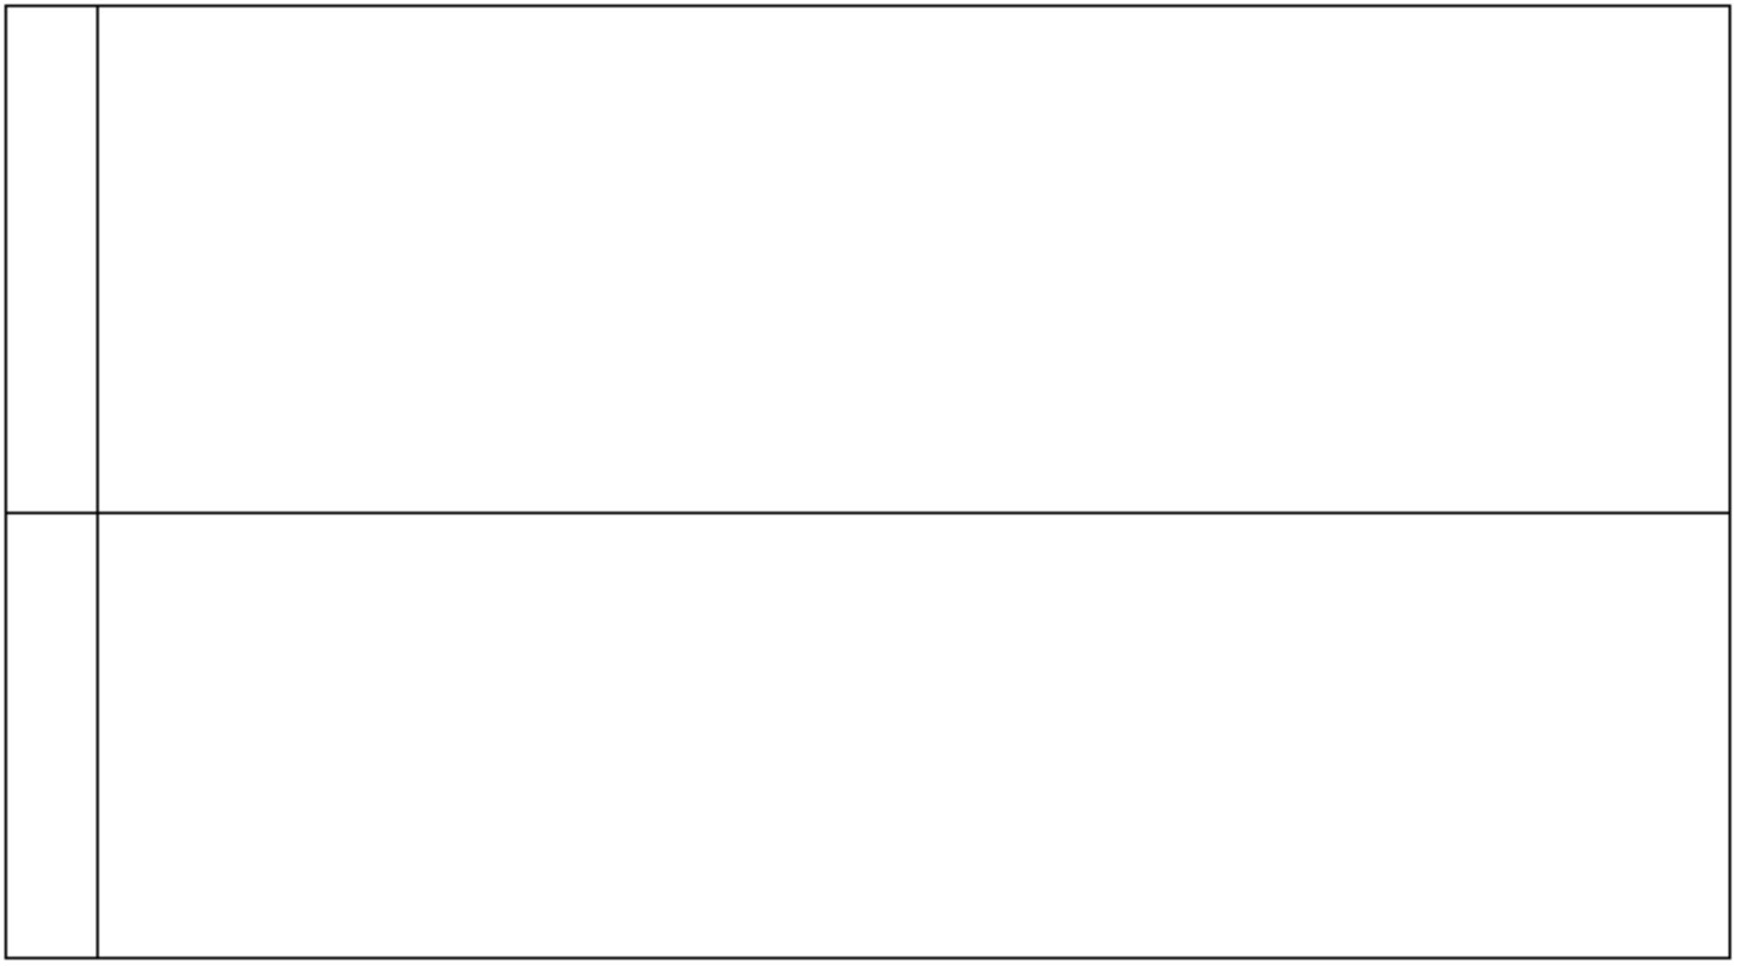

优选资料
配
件
记
录
记录人：杨泽刚
2022 年 10 月 20 日
施工机具及配件检查维修保养记录表
工程名称：X 市盈锋商务中心
班组：机电班
出 厂
年 限
施工机具及
规 格
型 号
自 编
号 码
使 用
上次维修
保养时间
配
件
年 限
QG-40
001 002 2022 年 3 月 20 日
2022 年 11 月 20 日
刀片磨坏严峻,耐磨片间隙太大
检
查
维
修
保
养
记
录
更 更换刀片和耐磨片
换
主
要
配
件
记
录
.
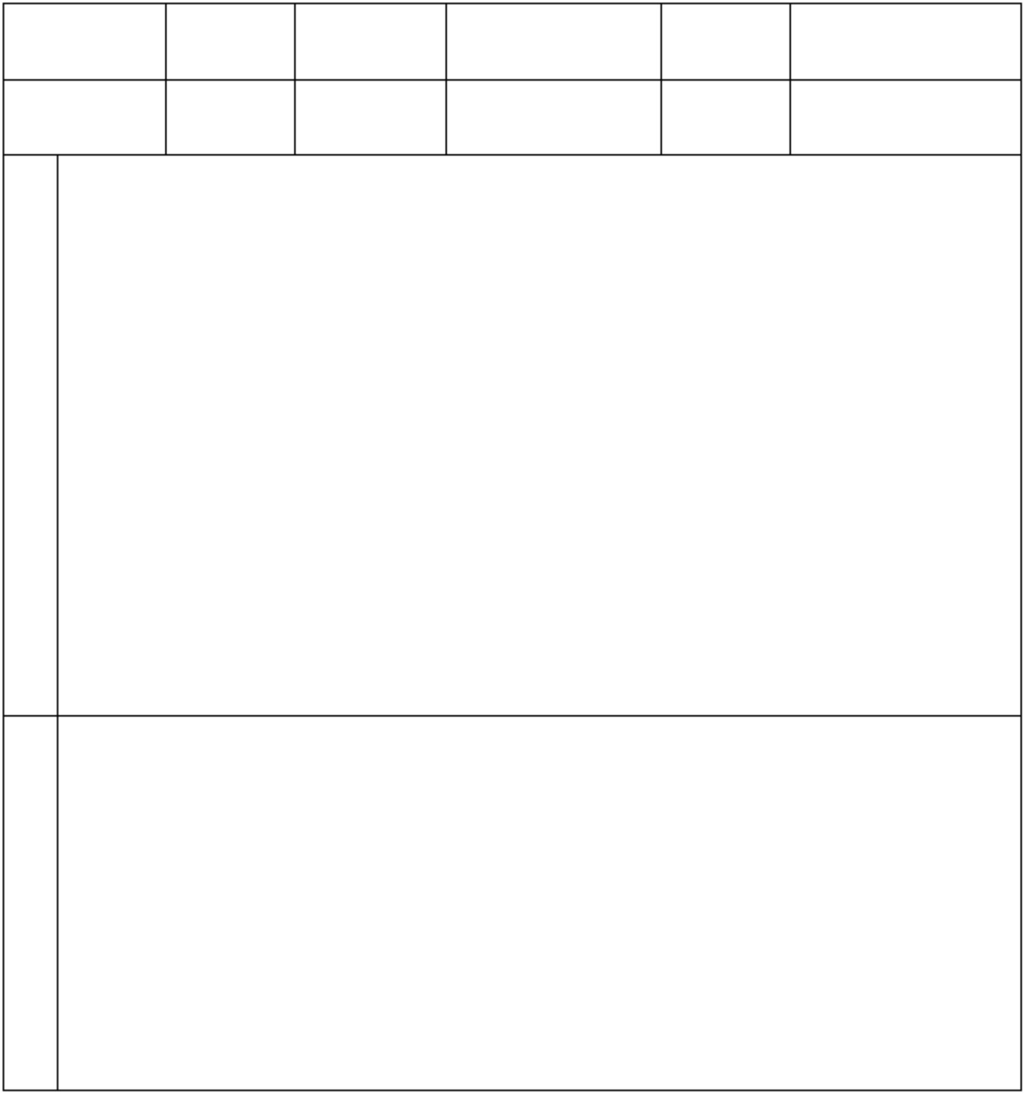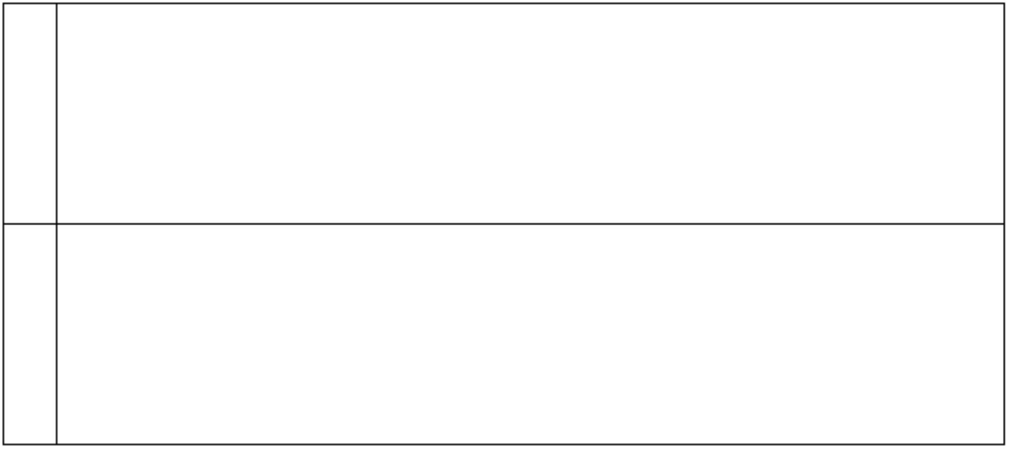

优选资料
记录人：
2022 年 月 日
施工机具及配件检查维修保养记录表
工程名称：X 市盈锋商务中心
班组：机电班
配
件
JK
001
2022 年 2 月 21 日
8 年
2022 年 11 月 20 日
冷拉机机座焊接松动,钢丝绳有断裂现象.
检
查
.
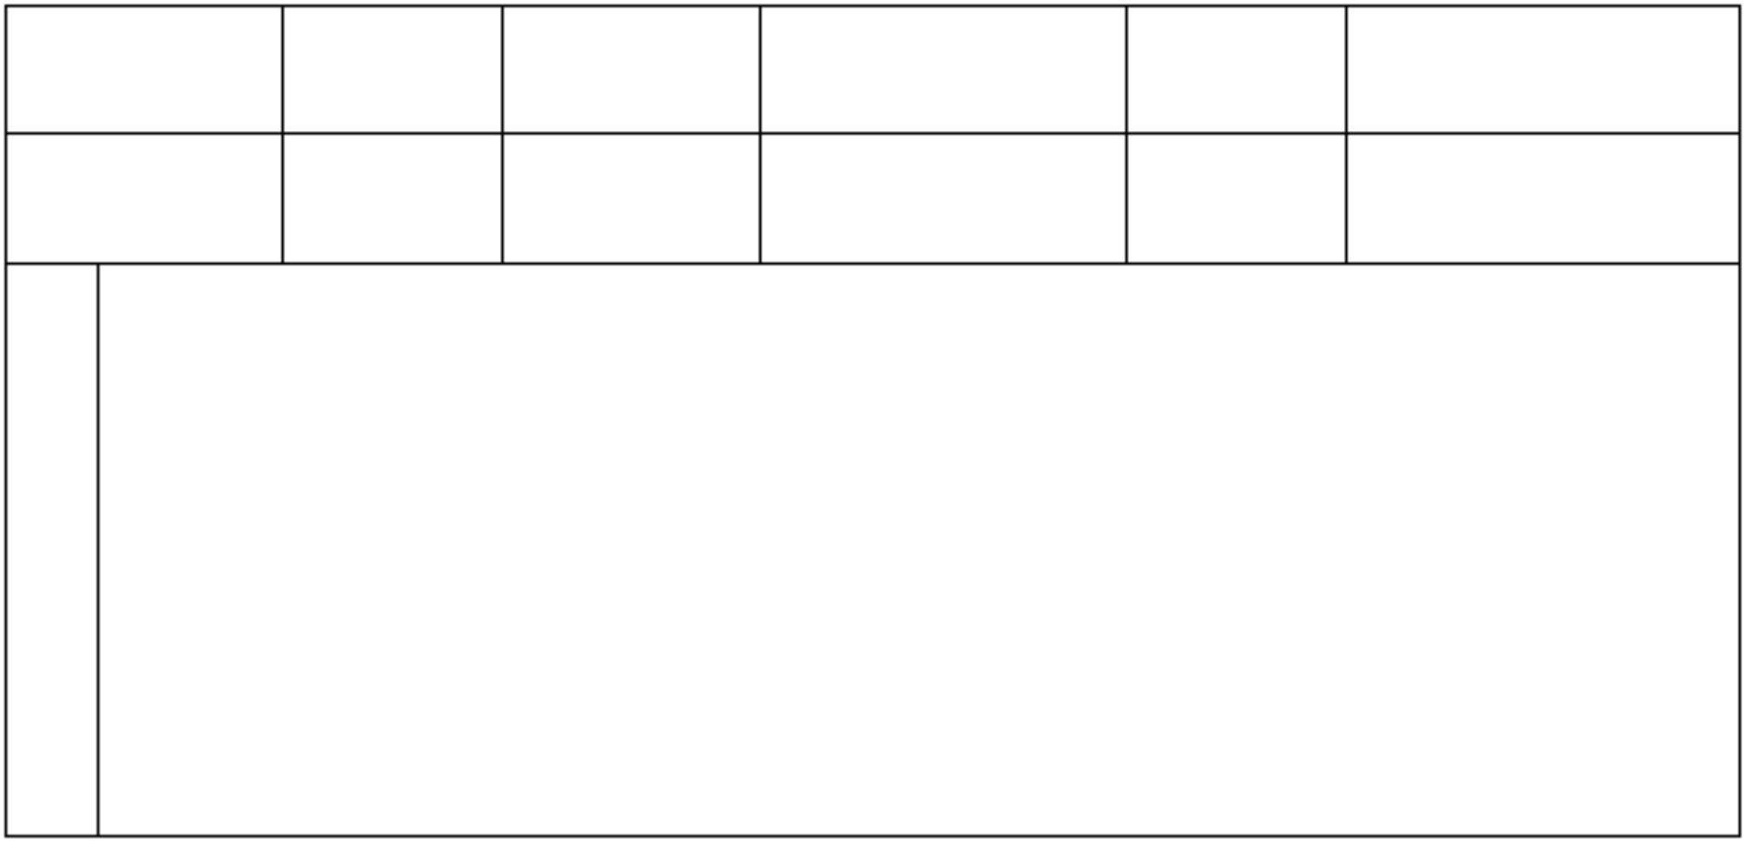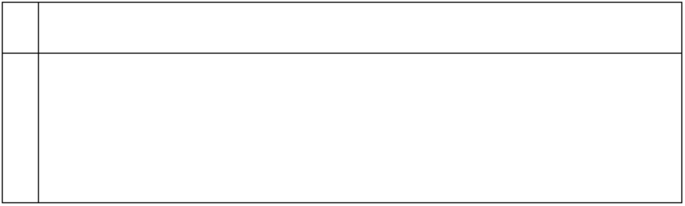

优选资料
维
修
保
养
记
录
更 更换钢丝绳,重新焊接机座.
换
主
要
配
件
记
录
2022 年 月 日
.
